Муниципальное бюджетное общеобразовательное учреждение

«Вечерняя (сменная) общеобразовательная школа»

ЗАТО Александровск Мурманской области

**Всероссийская акция**

***«Спорт – альтернатива пагубным привычкам»***

**Номинация*:***

***Здоровьесберегающие технологии***

Тема:

**«**Здоровьесберегающие технологии во внеурочной деятельности школы»

Работу выполнила

**Маслова Татьяна Александровна,**

инструктор по ФК МБОУ ВСОШ

**Вступление**

Современная школа готовит детей к жизни, а значит должна обеспечить выпускнику высокий уровень реального здоровья, вооружить его необходимым багажом знаний, умений и навыков, необходимых для ведения здорового образа жизни, и воспитать у него культуру здоровья. В связи с этим возникает проблема разработки и проведения мероприятий по здоровьесбережению и профилактике заболеваний на уроках и во внеурочное время.

От жизнерадостности, бодрости детей зависит их духовная жизнь, мировоззрение, умственное развитие, прочность знаний, вера в свои силы.

Мы, педагоги, должны научить детей беречь и укреплять свое здоровье. На здоровье школьника влияют две группы факторов: не поддающиеся нашему управлению (экология, традиции ЗОЖ в семье, качественная и своевременная медицинская помощь и т. д.) и управляемые факторы (организация оздоровительно-профилактических мероприятий, направленных на восстановление физического, психического и социального здоровья детей).

Школа — это не только учреждение, куда на протяжении многих лет ребёнок ходит учиться, но это ещё и особый мир детства, в котором ребёнок проживает значительную часть своей жизни. Он не только учится, но и радуется, принимает различные решения, выражает свои чувства, формирует своё мнение, отношение к кому-либо или чему-либо, взрослеет.

Быть здоровым – это естественное желание человека. Каждый взрослый мечтает быть здоровым. Дети, к сожалению, не думают об этом. Мы обязаны помочь им осознать, что нет ничего прекраснее здоровья. Здоровый и духовно развитый человек счастлив: он отлично себя чувствует, получает удовлетворение от своей работы, стремится к самосовершенствованию. Такого человека мы и должны “создать” и воспитать.

В своей работе хочу остановиться на здоровьесберегающих технологиях, используемых во внеурочной деятельности в МБОУ ВСОШ.

Под здоровьесберегающими технологиями мы понимаем мероприятия, направленные на сохранение и укрепление здоровья школьников.

**ТЕХНОЛОГИИ ОБЕСПЕЧЕНИЯ БЕЗОПАСНОСТИ ЖИЗНЕДЕЯТЕЛЬНОСТИ**

Работа по обеспечению безопасности жизнедеятельности проводится в нашей школе во внеурочное время и включает в себя:

* мероприятия по изучению и повторению правил дорожного движения;
* мероприятия по изучению и повторению правил пожарной безопасности;
* мероприятия по безопасности на водных объектах, во время гололеда, по ГО и ЧС, антитеррористической защищенности.

Лекции, классные часы, праздники, игры, викторины, беседы, тренировочные эвакуации проводят классные руководители, специалисты гражданской обороны, пожарной части, инспектор ГИБДД. Они способствуют профилактике детского травматизма.

Занятия по профилактике травматизма на дороге в нашей школе проходят интересно и познавательно. Ученики узнают немало важного о правилах поведения на улице и в общественном транспорте, о языке улиц и дорог, которые учат их смелости, помогают не убегать от автомобилей, а спокойно проходить мимо них, зная, что они не тронутся, пока вы переходите дорогу. Ведь только грамотные пешеходы могут чувствовать себя на дороге в относительной безопасности, не бояться за своё здоровье, что является богатством каждого.

В течение года для учеников школы приглашается капитан ДПС ГИБДД ОМВД России М.А. Письменская. В школе оформлен стенд по ПДД для учащихся и родителей.

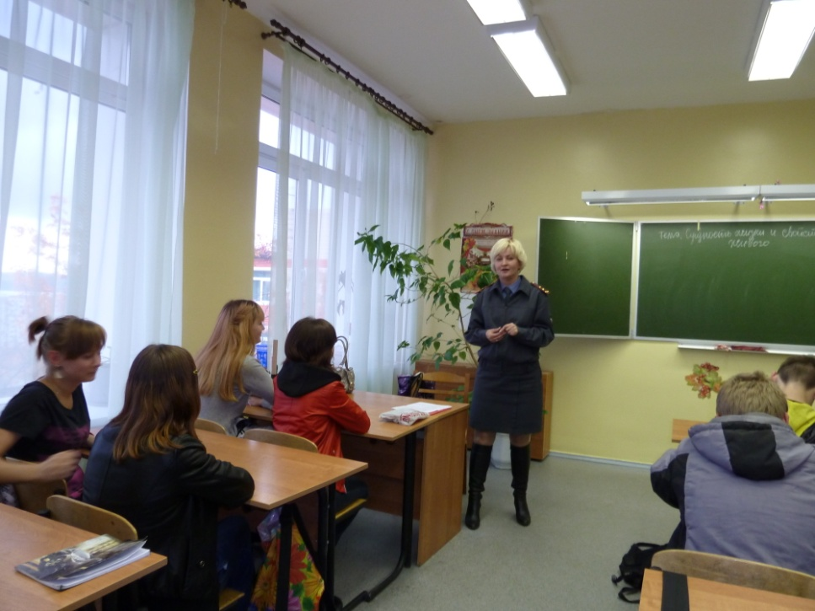

Регулярно в школе проводятся целевые профилактические мероприятия под девизом «Внимание – дети!». Особое внимание правилам дорожного движения уделяется в начале и конце учебного года. Ежегодно с 1 по 16 сентября обеспечено проведение в школе с обучающимися бесед, инструктажей на темы: «Путь из школы домой», «Безопасность на дороге», «Травматизм на дорогах». Проверка полученных знаний осуществляется через викторины, конкурсы, игры.

По плану мероприятий по ПДД проводятся беседы по темам: «Правила безопасного поведения на улице, на транспорте», викторина «Знаешь ли ты правила дорожного движения?», которая включает теоретические вопросы и решение ситуативных задач.

Анализ работы по предупреждению детского дорожно-транспортного травматизма показывает, что в школе ведется значительная работа по пропаганде правил дорожного движения и предупреждению детского дорожно-транспортного травматизма. Основываясь на имеющийся положительный опыт работы, образовательное учреждение находится в постоянном поиске новых форм и методов работы по данному направлению.

Мероприятия по изучению, повторению ***правил пожарной безопасности*** проводятся по плану во время недель и декад пожарной безопасности. Это классные часы по соблюдению правил пожарной безопасности в образовательном учреждении, в быту, беседы о правилах пожарной безопасности, выставки газет с подборкой статей о причинах пожаров и их последствиях, оформление уголка по ПБ, просмотр видеофильмов по противопожарной тематике, посещение пожарной части, организация выставки книг, знакомство с газетными, журнальными публикациями о крупных пожарах и их последствиях.

30 апреля – День пожарной безопасности. Ученики МБОУ ВСОШ активно приняли участие во Всероссийском уроке «Основы безопасности жизнедеятельности» под руководством учителя ОБЖ Кунгуровым А.Ю. На урок приглашен инспектор пожарной безопасности Осипов Сергей Анатольевич.

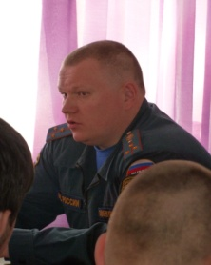Сергей Анатольевич рассказал о правилах пожарной безопасности в учебных заведениях и на дому, об эвакуации людей из горящих помещений. Ответил на волнующие вопросы учеников вечерней школы.

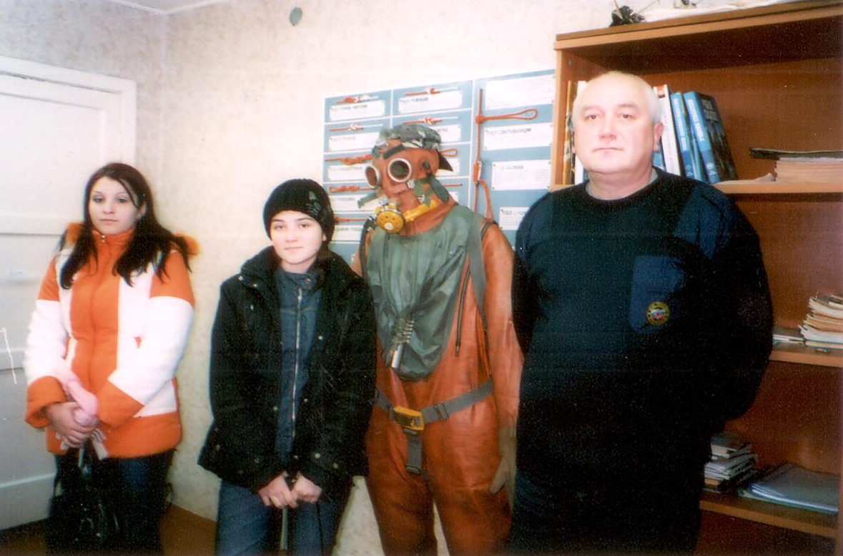 Ученики МБОУ ВСОШ были приглашены на экскурсию в МЧС, где их познакомили с правилами поведения при возникновении чрезвычайных ситуаций, оказание первой медицинской помощи пострадавшим.

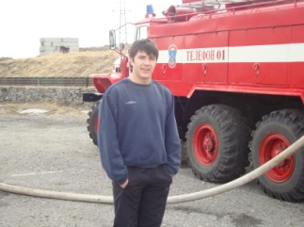 Неоднократно ученики МБОУ ВСОШ принимали активное участие в соревнованиях «Школа безопасности» под руководством Масловой Т.А., где некоторыми этапами соревнований была пожарная эстафета и оказание первой доврачебной помощи, способы переноски и транспортировки пострадавшего при различных травмах.

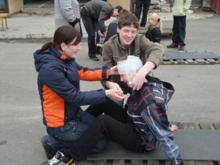 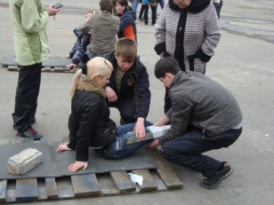

Мероприятия по безопасности на воде, на льду, на водоёмах во время ледокола проводятся с целью сохранения жизни детей. Это инструктажи «Меры безопасности на льду», конкурс рисунков «Осторожно: тонкий лед», практические занятия «Оказание помощи провалившемуся под лед», книжная выставка «Безопасность на водоемах» и т. д.